# **mionzinho**

## **#99CLGJLLQ**

**\*Usa bastante Cemitério (DECK de CONFIANÇA)** 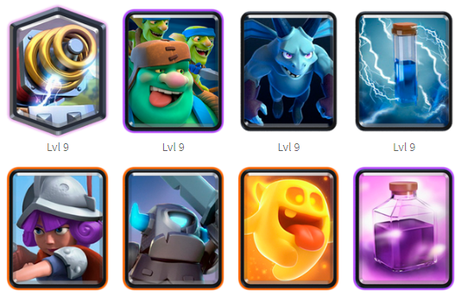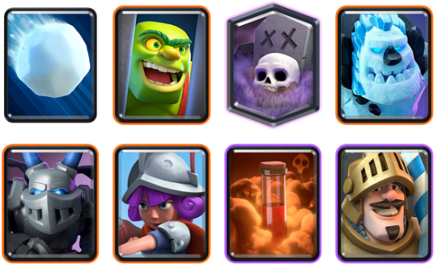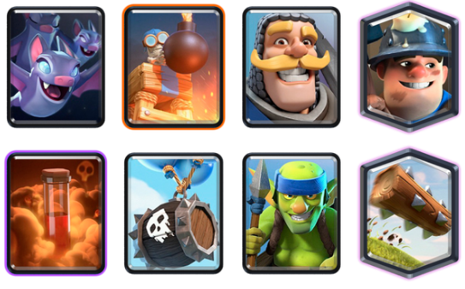

**\*Utiliza com bastante frequencia Lava e o deck de Gg goblin com Saprky**

**\*Também usa a variação de Cemitério com Dark Prince e Encomenda**